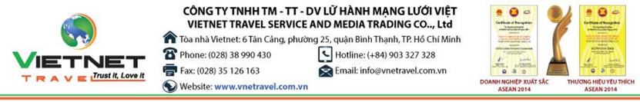
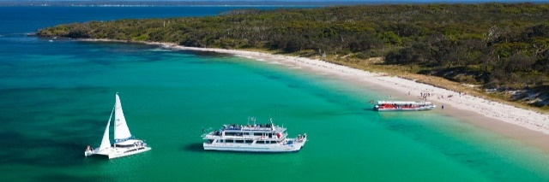
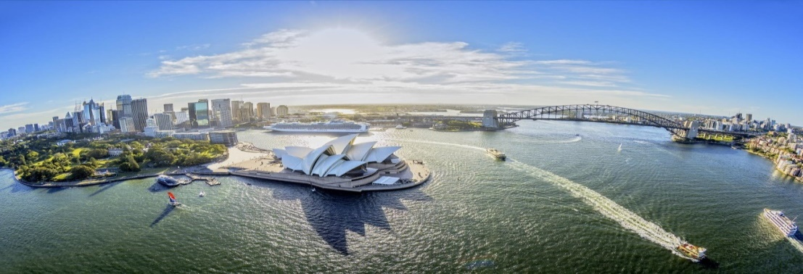
SYDNEY- CANBERRA – MELBOURNE
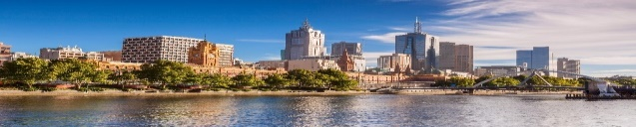
Thời gian: 7 ngày 6 đêm
Hãng hàng không: VIETNAM AIRLINE
GIÁ TOUR: Australia HOTEL 4*  Holiday Inn Darling Harbour  The Victoria Hotel | 55.800.000 VND
Bao gồm: Sim data điện thoại – nước suối 02 chai/ngày - Tip HDV & tài xế

NGÀY 1: 20/08 TP.HCM SYDNEY ( Ăn Phở tối )
- 13:00: Quý khách tập trung tại Điên Lực Bình Phước xe đưa đoàn đi Sân bay Quốc tế Tân Sơn Nhất.
- 19:00: Đến Sân bay Tân Sơn Nhất, Trưởng đoàn VIETNET TRAVEL thực hiện thủ tục cho đoàn đáp chuyến bay VN773 khởi hành lúc 20:45 đi Sydney.
- Quý khách nghỉ đêm trên máy bay.
NGÀY 2: 21/08 CITY TOUR SYDNEY (Ăn trưa/tối)
- 10:15: Đến sân bay Quốc Tế Sydney, HDV làm thủ tục nhập cảnh & nhận lại hành lý cho đoàn.
- Sau đó xe đưa đoàn tham quan:
- Nhà hát Con Sò (Sydney Opera House) có kiến trúc cực kỳ ấn tượng và nổi tiếng của Sydney với ba mặt hướng ra biển.
- Cầu cảng Sydney Bridge & Habour
- Nhà thờ St.Mary’s
- Vườn bách thảo Hoàng Gia (Royal Botanic Garden)
- Chiếc ghế đá của bà Macquarie ( Mrs.Macquarie’s Chair)
- Darling Harbour: một cảng biển nhộn nhịp nơi có nhiều quán cà phê lãng mạn ngoài trời nổi tiếng ở Sydney.
- Trưa: Quý khách dùng bữa trưa.
- Khu phố cổ The Rocks một khu phố lịch sử, nơi mà người da trắng bắt đầu định cư vào năm 1788. Ngày nay khu phố này được bảo tồn và sửa chữa để trở thành khu phố du lịch.
- Tòa nhà nữ hoàng Victoria ( QVB building ) Là trung tâm của cuộc sống hiện tại của Sydney và cũng như một phần quan trọng của lịch sử, Queen Victoria Building, còn được gọi là QVB, được thiết kế như một thị trường. Ngày nay nó phục vụ như là một trung tâm mua sắm. Đây là quê hương của thời trang, đồ trang sức hoặc điện thương hiệu nổi tiếng nhất của Úc và quốc tế.
  - Khu phố người hoa.
- Tối: Quý khách ăn tối tại nhà hàng
- Xe đưa đoàn về khách sạn Holiday inn Darling Habour 4* Sydney.
NGÀY 3: 22/08 SYDNEY WOLLONGONGDU THUYỀN VỊNH JERVIS (Ăn 3 bữa)
- Sáng: Quý khách dùng điểm tâm sáng tại khách sạn. Xe đón và đưa đoàn khởi hành đi Vịnh Jervis.
- Quý khách lên Du thuyền để tham quan xung quanh vịnh Jervis, nếu may mắn Quý khách sẽ có cơ hội ngắm nhìn những chú cá heo hoặc cá voi đang tung tăng bơi lội trong môi trường hoàn toàn tự nhiên - một trải nghiệm vô cùng thú vị.
- Trưa: Quý khách dùng bữa trưa
- Sau bữa trưa, Quý khách ghé tham quan :
- Công viên Shoalhaven :với một bộ sưu tập tuyệt vời hơn 100 loài động vật bản địa và trên thế giới. Tại đây, Quý khách có thể hòa mình vào cuộc sống thiên nhiên hoang dã khi được ôm ấp chú gấu koala dễ thương vào lòng và chụp một tấm ảnh lưu niệm tuyệt đẹp với những chú chuột túi Kangaroo hiền lành.
- Xe đưa đoàn trở về Sydney, trên đường về, đoàn ghé tham quan:
- Hồ Nước Phun Kiama được hình thành từ những cơn gió và sóng biển tạo thành cột nước trắng xoá bắn thẳng lên không trung.
- Đồi Bald
- Tối: Quý khách dùng bữa tối.
- Quý khách về khách sạn tự do nghỉ ngơi. Nghỉ đêm tại Sydney.
NGÀY 4: 23/08 SYDNEY CANBERRA MELBOURNE (Ăn 3 bữa)
- Sáng: Quý khách dùng điểm tâm sáng tại khách sạn. HDV làm thủ tục trả phòng cho đoàn. Xe đưa quý khách khởi hành đi thăm thủ đô Canberra.
- Trưa: Quý khách dùng bữa trưa tại nhà hàng địa phương.
- Đoàn khởi hành đi tham quan với những thắng cảnh đẹp của thủ đô như:
  - Bảo tàng chiến tranh (Australian War Memorial)
  - New Parliament house – Nhà Quốc hội với lối kiến trúc và phòng họp của Thượng viện, Hạ viện, tọa lạc bên hồ Burley Griffin tuyệt đẹp.
  - Hồ Burley Griffin, tháp phun nước Captain Cook.
  - Vườn hoa Commonwealth Park.
- Xe đưa đoàn ra sân bay Canberra để làm thủ tục đáp chuyến bay khởi hành đi Melbourne.
- Đến sân bay Quốc tế Melbourne – thành phố lớn thứ hai tại Úc, xe đoàn và đưa đoàn đi dùng bữa tối tại nhà hàng địa phương.
- Đoàn về khách sạn nhận phòng, tự do nghỉ ngơi.
- Nghỉ đêm tại The Victoria Hotel Melbourne.

NGÀY 5: 24/08 CITY TOUR MELBOURNE (Ăn 3 bữa)
- Sáng: Quý khách dùng bữa sáng tại khách sạn.
- Đoàn tham quan và khám phá các thắng cảnh đẹp tại thành phố Melbourne như:
- Tòa nhà Quốc Hội Vitoria (Victoria Parliament House),
- Nhà thờ lớn trên đường Patrick – nhà thờ cổ với kiến trúc Gothic đặc trưng.
- Khu vườn Fitzroy (Fitzroy Garden) và Nơi đặt ngôi nhà của thuyền trưởng James Cook (Cook’s Cottage) đã từng sinh sống.
- Quảng trường liên bang Federation Square – tòa nhà với mô hình trừu tượng siêu thực hiển thị trên thế giới, để trở thành biểu tượng mới của thế kỷ 21 Melbourne.
- Tham quan dòng sông Yarra, trung tâm nghệ thuật Art Precinct
- Sau đó tiếp tục tham quan Flinders Street Station, Southbank – khu đô thị mới của Melbourne.
- Trưa: Đoàn dùng bữa trưa tại nhà hàng địa phương.
- Eureka Skydeck 88 – tòa nhà chọc trời với 91 tầng, nơi có thể nhìn ngắm toàn cảnh thành phố Melbourne trải rộng 360 độ từ đài quan sát tại tầng 88.
- Đài tưởng niệm Shrine of Remembrance
- Vườn thực vật Botanic
- Tối: Quý khách dùng bữa tối tại nhà hàng địa phương.
- Xe đưa đoàn về khách sạn nghỉ ngơi. Nghỉ đêm tại Melbourne.

NGÀY 6: 25/08 MT DANDENONG SHOPPING TẠI DFO (Ăn 3 bữa)
- Sáng: Quý khách dùng bữa sáng tại khách sạn.
- Xe đưa đoàn đi tham quan Công viên quốc gia Dandenong Ranges tham gia hoạt động thú vị :
- Tàu lửa hơi nước (Puffing Billy Steam Train), thưởng thức phong cảnh tuyệt đẹp trên tàu lửa hơi nước ray đơn Puffing Billy có từ đầu thế kỷ 20. Tàu sẽ đưa Quý khách vượt qua chặng đường dài gần 6km qua các cây cầu gỗ cùng những ngôi làng cổ để ngắm nhìn các rừng cây cao, dương xỉ bên dưới và cùng sống lại những năm tháng giao thương nông sản giữa những người dân ở Dandenong và Melbourne.
- Trưa: Đoàn dùng bữa trưa tại nhà hàng địa phương.
- Xe đưa đoàn trở về Melbourne, Quý khách có thời gian tham quan và mua sắm tại DFO South Wharf, trung tâm mua sắm The District Shopping Centre.
- Tối: Quý khách dùng bữa tối tại nhà hàng địa phương. Quý khách về khách sạn tự do nghỉ ngơi.
- Nghỉ đêm tại Melbourne.
NGÀY 7: 26/08 MELBOURNE TP.HCM (Ăn sáng )
- Sáng: Quý khách dùng điểm tâm tại khách sạn, tự do. Sau đó làm thủ tục trả phòng.
- Xe đưa đòan ra sân bay quốc tế Melbourne, làm thủ tục đáp chuyến bay VN 780 về TP.HCM vào lúc 10:35.
- 16:10: Đến sân bay Quốc Tế Tân Sơn Nhất, HDV làm thủ tục nhập cảnh và nhận lại hành lý cho đoàn. Kết thúc hành trình du lịch, HDV chào tạm biệt và hẹn gặp lại quý khách.

GIÁ TOUR BAO GỒM:
- Vé máy bay khứ hồi SGN//SYD – MEL//SGN, vé máy bay nội địa Canberra – Melbourne VIETNAM AIRLINE
- Thuế sân bay 2 nước + thuế an ninh + phí xăng dầu.
- Xe đón tiển sân bay Tân sơn nhất
- Khách sạn 3,4* tiêu chuẩn 1 phòng 2 người (HDV VIETNET TRAVEL ngủ chung phòng với khách)
- Phí xin visa Úc 3.500.000 VNĐ (Phí này không hoàn lại nếu quý khách bị từ chối visa)
- Các bữa ăn theo chương trình (suất ăn trưa và chiều từ 25 – 40 đô Úc / bữa )
- Vé tham quan theo chương trình.
- Xe đưa đón tham quan theo chương trình, Thời gian sử dụng xe 10h/ngày
- VIETNET đi theo đoàn suốt chương trình từ Việt Nam.
- Bảo hiểm du lịch toàn cầu với mức bảo hiểm tối đa lên đến 1.050.000.000 VNĐ/khách/vụ.
- Hai chai nước suối/ngày/người
- Tiền tips cho HDV và tài xế địa phương.
- Quà tặng: Balo du lịch, nón du lịch, bao đựng hộ chiếu.
- Hóa đơn VAT theo luật định.
GIÁ TOUR KHÔNG BAO GỒM:
- Lệ phí làm hộ chiếu (Hộ chiếu phải còn hạn trên 6 tháng tính đến ngày kết thúc hành trình)
- Nước uống rượu bia trong những bữa ăn, chi phí điện thoại, giặt ủi, hành lý quá cước theo quy định hàng không.
- Chi phí dời ngày, đổi chặng bay, nâng hạng vé máy bay, phí ở phòng đơn và chi phí cá nhân của khách ngoài chương trình.
MỘT SỐ LƯU Ý KHÁC:
- Giá tour du lịch nước ngoài bao gồm 2 phần: Giá tour và thuế hàng không (nếu có); thuế hàng không bao gồm thuế sân bay, phụ thu thuế xăng dầu, phí an ninh hàng không … là khoản phí mà VIETNET thu hộ cho các hãng hàng không, khoản này thường có sự thay đổi (tăng hoặc giảm) theo giá xăng dầu trên thế giới tại thời điểm xuất vé (thường từ 03 đến 05 ngày trước ngày khởi hành).- VIETNET sẽ không chịu trách nhiệm về những khách hàng bị cơ quan quản lý nhà nước từ chối cho xuất cảnh hoặc cơ quan hữu quan của nước ngoài từ chối cho nhập cảnh. Mọi chi phí phát sinh từ việc từ chối này sẽ do khách hàng chi trả bao gồm cả chi phí hủy tour.
- Trường hợp khách đăng ký tour hủy giữa chuyến đi, những chi phí như xe, khách sạn, ăn uống,... sẽ không được hoàn trả lại vì đây được xem như một phần của tour trọn gói. Khách tham dự tour phải tự mua vé máy bay mới (vì hầu hết tour đều sử dụng vé đoàn, không thể hoàn trả).- Trong trường hợp bất khả kháng như thiên tai, hỏa hoạn, lũ lụt, chiến tranh, khủng bố, trì hoãn chuyến bay…, VIETNET có quyền thay đổi lịch trình hoặc hủy chuyến đi bất cứ lúc nào vì sự an toàn và thuận tiện cho khách hàng đồng thời sẽ thảo luận với các nhà cung cấp về các khoản phí tổn vượt ngoài chương trình với chi phí hợp lý nhất và thông báo lại với khách hàng.
- Quý khách phải tuân thủ theo chương trình, không được tự ý tách đoàn. Nếu có yêu cầu thay đổi, quý khách vui lòng thông báo cho trưởng đoàn hoặc hướng dẫn viên.
- VIETNET không chịu trách nhiệm pháp lý cũng như vật chất cá nhân của khách hàng trong suốt thời gian tham dự tour. Trong trường hợp khách hàng vi phạm các quy định của nước sở tại, quý khách hàng phải chịu trách nhiệm thanh toán tất cả các chi phí phát sinh do việc vi phạm gây ra. Trưởng đoàn chỉ có thể giúp quý khách giảm thiểu mức thiệt hại cho quý khách gây ra.
Kính chúc quý khách một chuyến đi thú vị và bổ ích!

